**[[通用]](https://uiwow.com/forum.php?mod=forumdisplay&fid=46&filter=typeid&typeid=211) 10.0.7地图名称汉化**

为了不影响原有表的内容,新建了个表,用于map的id和地图名称对照.  
可能db*里也有,但是没管,还是花时间通过百度搜了一遍.  
有些地图名称,也实在难以通过字面意思猜测.  
场景战役部分,难度更大,玩的少,也没细留意名称.  
有问题,欢迎各位修正.  
[地图名称汉化 · xuehyc/XCore@027c0fc (github.com)](https://github.com/xuehyc/XCore/commit/027c0fcbc4d5d28f07674c25c6d2a9083f8ff14e)  
  
地址是用的github,偶尔打不开可以换个时间尝试.  
需要的可以直接复制下来备用.  
部分截图:  
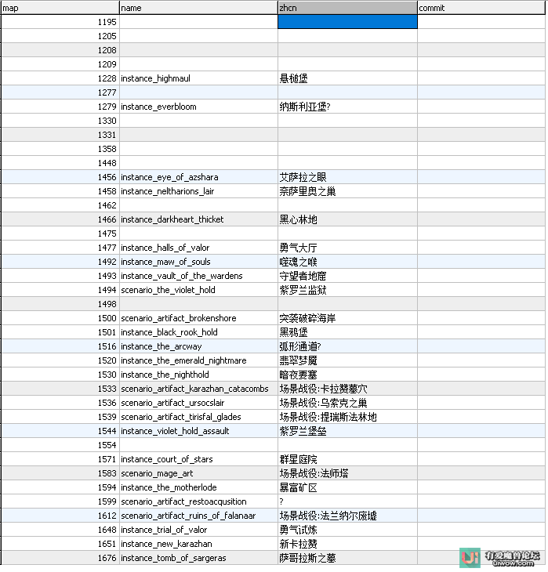  
随着版本更新可能有新地图,也会在本仓库里更新.  
如对高版本有研究热情的,欢迎参与github的提交.  
<https://github.com/xuehyc/XCore>  
XCore:专注于高版本研修、交流，国人更易懂的核心.

帖子截图:

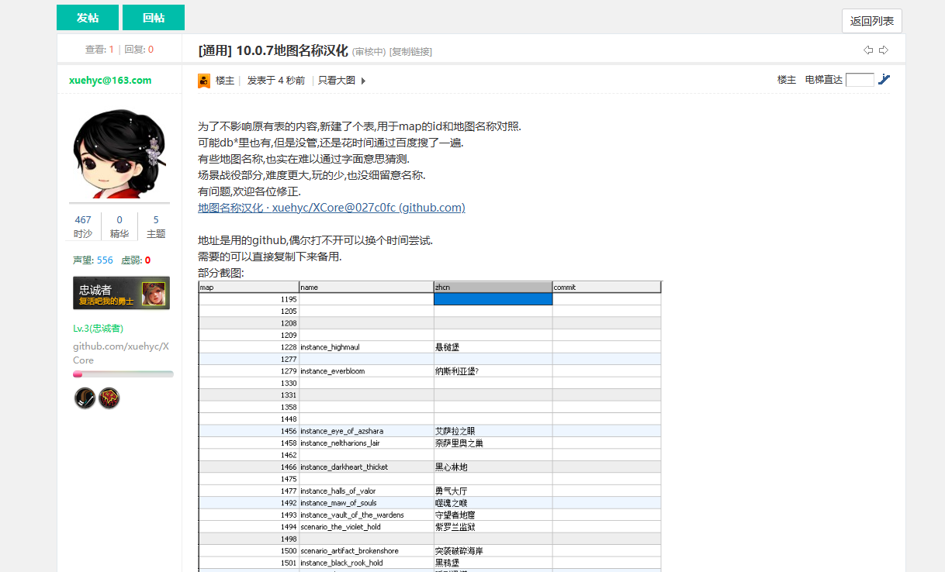

帖子地址:

[10.0.7地图名称汉化-魔兽有爱论坛 - 一个魔兽世界爱好者的聚集地 uiwow.com - Powered by Discuz!](https://uiwow.com/forum.php?mod=viewthread&tid=18043&_dsign=c8cb4e78)

https://uiwow.com/forum.php?mod=viewthread&tid=18043&_dsign=c8cb4e78